Національний технічний університет України

Київський політехнічний інститут

Кафедра обчислювальної техніки

Лабораторна робота №3

З курсу:

Комп’ютерні мережі

Виконав

Студент групи ІО-43

Крут В. В.

Київ – 2017

**Хід роботи:**

Налаштовуємо ім’я вузла для маршрутизатора головного офісу MainOffice, в інтерфейсі командного рядку вводимо наступні команди:

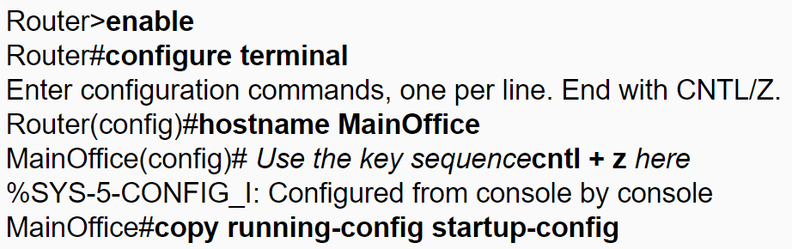

Задаємо ім’я вузла на маршрутизаторі Rmt_Site1, в інтерфейсі командного рядку вводимо наступні команди:

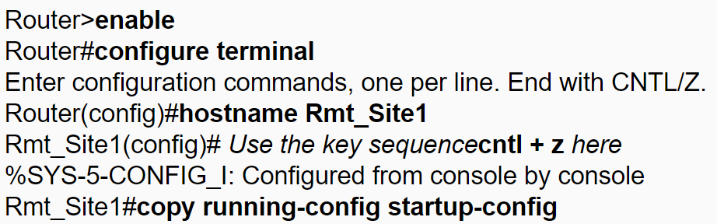

Налаштовуємо послідовний інтерфейс Serial та інтерфейс FastEthernet маршрутизатора MainOffice:

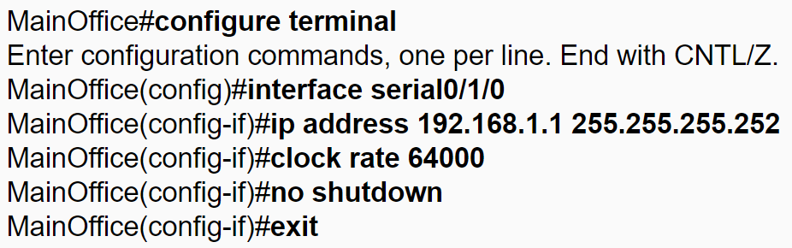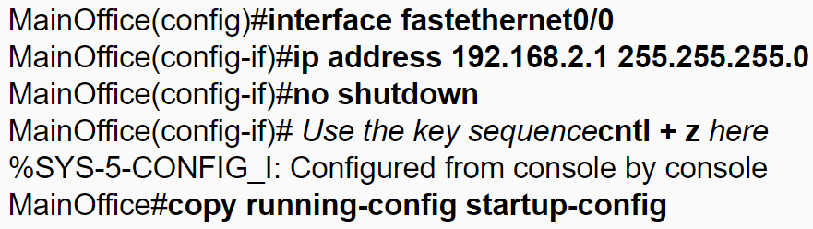

Налаштовуємо послідовний інтерфейс Serial та інтерфейс FastEthernt маршрутизатора Rmt_Site1:

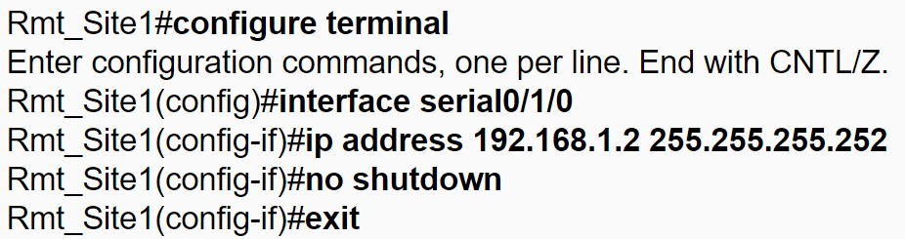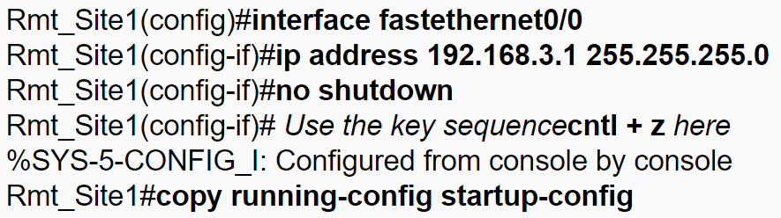

Налаштовуємо протокол RIPv2 на маршрутизаторі MainOffice:

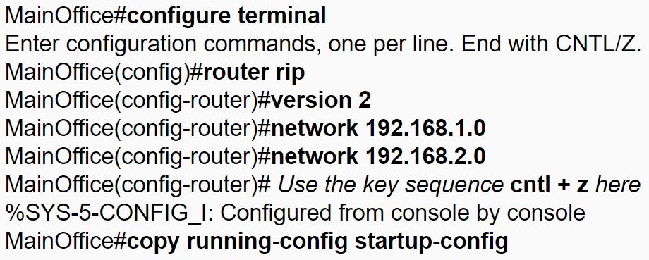

Налаштовуємо проткол RIPv2 на маршрутизаторі Rmt_Site1:

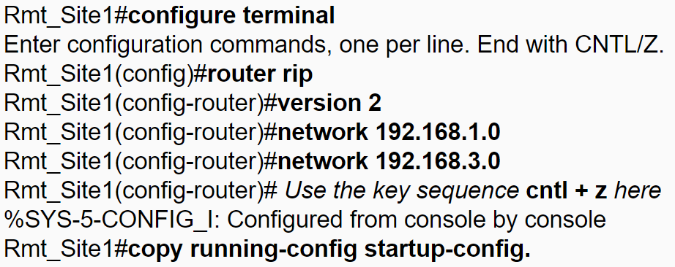

Налаштуємо паролі привілейованого режиму, консолі та віртуального терміналу на маршрутизаторі MainOffice:

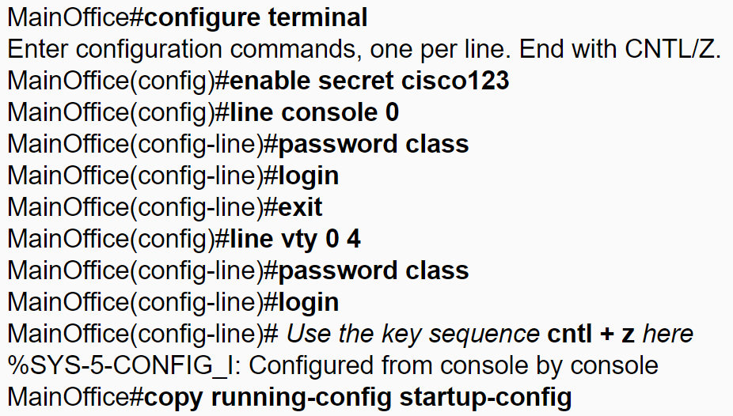

Налаштуємо паролі привілейованого режиму, консолі та віртуального терміналу на маршрутизаторі Rmt_Site1:

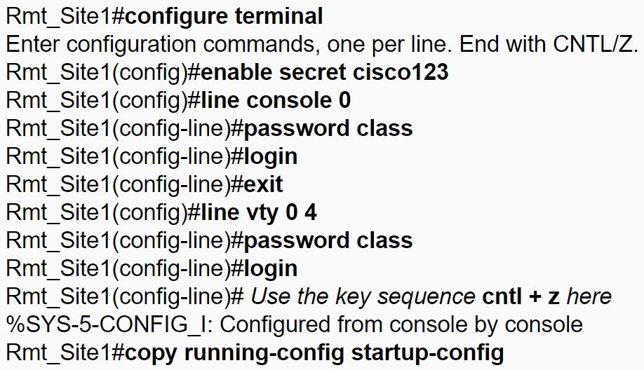

Перевіримо конфігурації і можливості підключення.

Конфігурація MainOffice:

MainOffice#show running-config

Building configuration...

Current configuration : 886 bytes

!

version 12.3

no service timestamps log datetime msec

no service timestamps debug datetime msec

no service password-encryption

!

hostname MainOffice

!

!

!

enable secret 5 $1$mERr$5.a6P4JqbNiMX01usIfka/

!

!

!

!

!

!

ip cef

no ipv6 cef

!

!

!

!

!

!

!

!

!

!

!

!

spanning-tree mode pvst

!

!

!

!

!

!

interface FastEthernet0/0

ip address 192.168.2.1 255.255.255.0

duplex auto

speed auto

!

interface FastEthernet0/1

no ip address

duplex auto

speed auto

shutdown

!

interface Serial0/1/0

ip address 192.168.1.1 255.255.255.252

clock rate 64000

!

interface Serial0/1/1

no ip address

clock rate 2000000

shutdown

!

interface Vlan1

no ip address

shutdown

!

router rip

version 2

network 192.168.1.0

network 192.168.2.0

!

ip classless

!

ip flow-export version 9

!

!

no cdp run

!

!

line con 0

password class

login

!

line aux 0

!

line vty 0 4

password class

login

!

!

!

end

Конфігурація Rmt_Site1:

Rmt_Site1#show running-config

Building configuration...

Current configuration : 867 bytes

!

version 12.3

no service timestamps log datetime msec

no service timestamps debug datetime msec

no service password-encryption

!

hostname Rmt_Site1

!

!

!

enable secret 5 $1$mERr$5.a6P4JqbNiMX01usIfka/

!

!

!

!

!

!

ip cef

no ipv6 cef

!

!

!

!

!

!

!

!

!

!

!

!

spanning-tree mode pvst

!

!

!

!

!

!

interface FastEthernet0/0

ip address 192.168.3.1 255.255.255.0

duplex auto

speed auto

!

interface FastEthernet0/1

no ip address

duplex auto

speed auto

shutdown

!

interface Serial0/1/0

ip address 192.168.1.2 255.255.255.252

!

interface Serial0/1/1

no ip address

clock rate 2000000

shutdown

!

interface Vlan1

no ip address

shutdown

!

router rip

version 2

network 192.168.1.0

network 192.168.3.0

!

ip classless

!

ip flow-export version 9

!

!

!

no cdp run

!

!

!

line con 0

password class

login

!

line aux 0

!

line vty 0 4

password class

login

!

!

!

end

Виконаємо ехо-тестування і трасування:

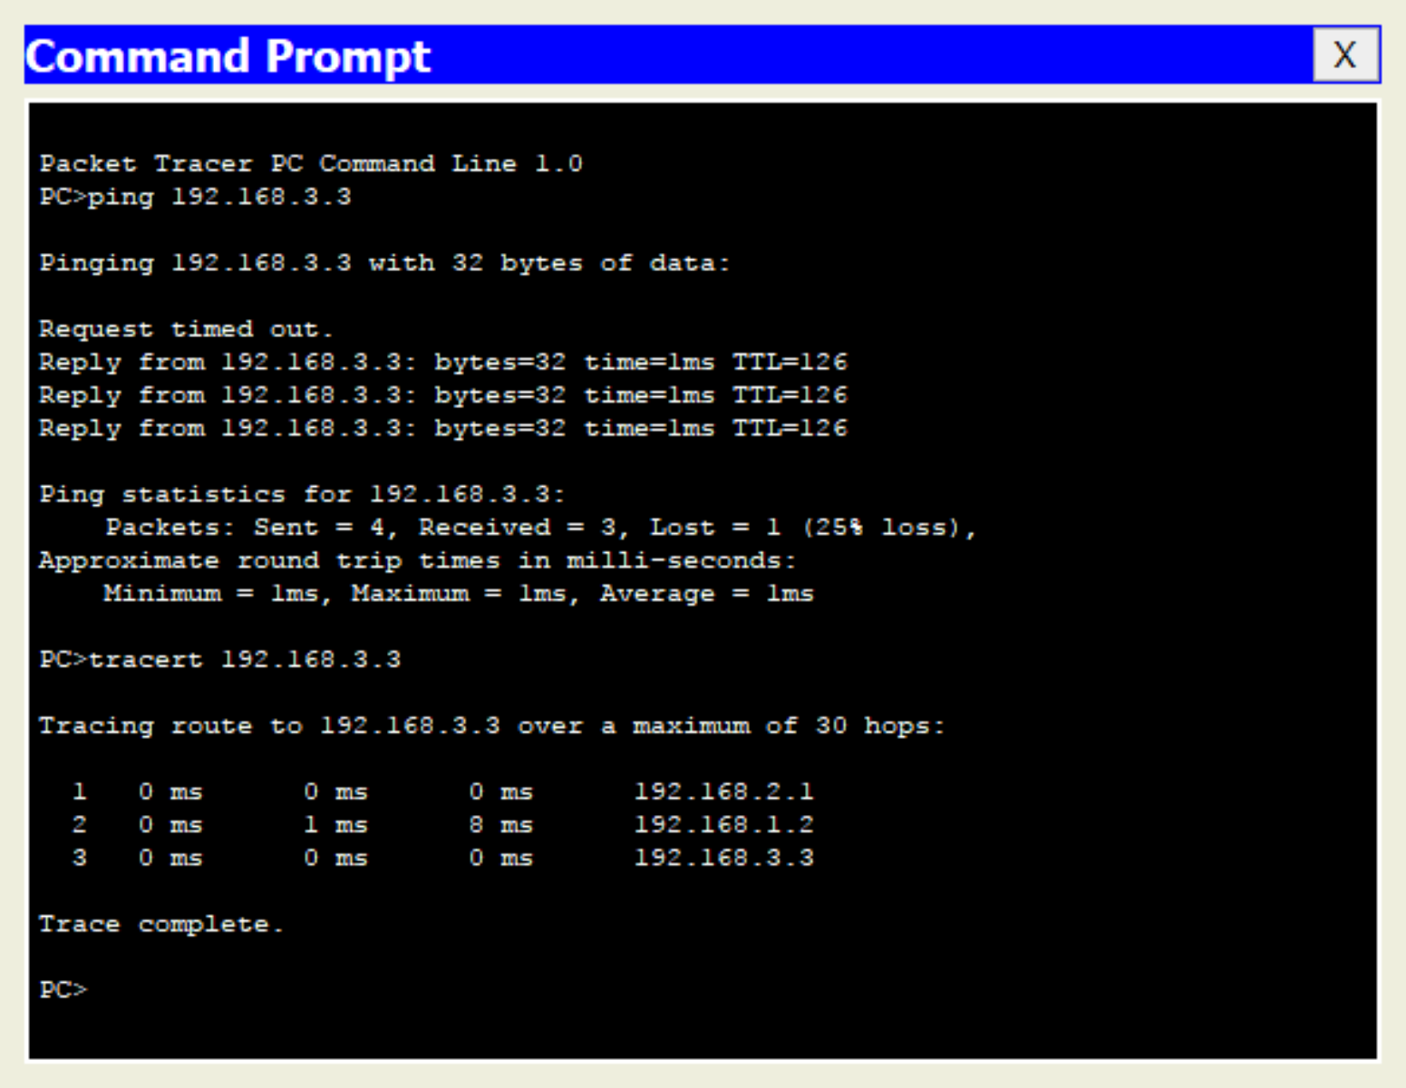

**Результат:**

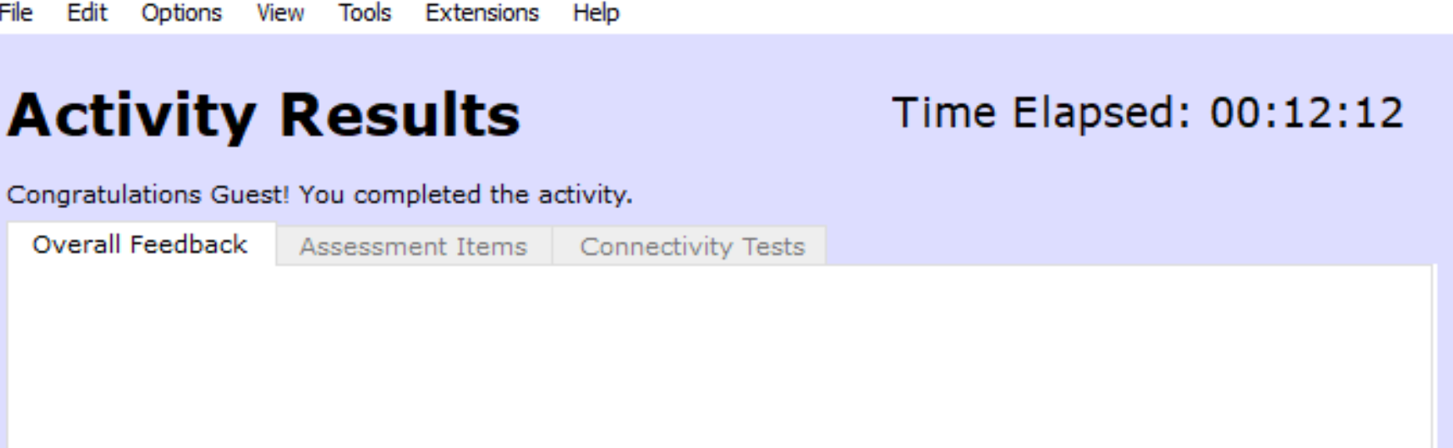

**Висновки:**

В ході лабораторної роботи було налаштовано маршрутизатори MainOffice та Rmt_Site1. Для входу в режим конфігурації інтерфейсу FastEthernet0/0 використовують команди configure terminal та interface fastethernet0/0. Команда clock rate використовується для налаштування послідовних інтерфейсів Serial.